Профсоюзный комитет ГАУСО ПО « Мокшанский психоневрологический интернат» вручил всем сотрудникам новогодние подарки и поздравляет все членов профсоюза с наступающими праздниками. Здоровья, счастья, благополучия и удачи вам в новом году.

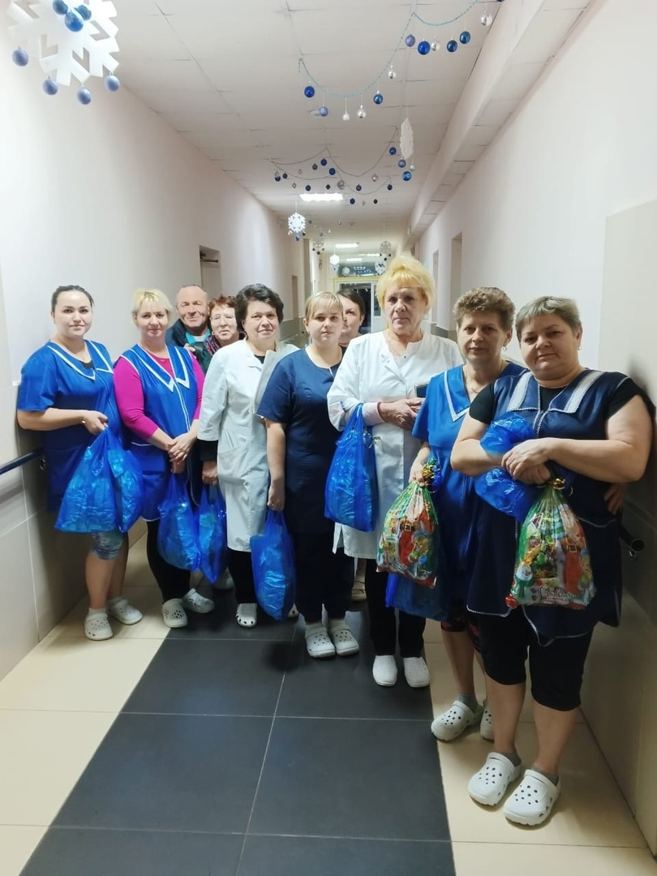

Председатель профсоюзного комитета Е.Н. Левина